Рекомендації щодо облаштування об'єктів засобами безперешкодного доступу

Засоби доступності | Вимоги | Приклад виконання
Пандус | Максимальний нахил — 8% (рекомендований 5%), ширину 1,2 м для одностороннього та 1,8 м для двостороннього руху, обов'язкові поручні з двох боків на висоті 0,7 м та 0,9 м, а також горизонтальні майданчики глибиною 1,5 м після кожного підйому. Поверхня має бути шорсткою, неслизькою, а краї — мати бортики заввишки не менше 50 мм. | 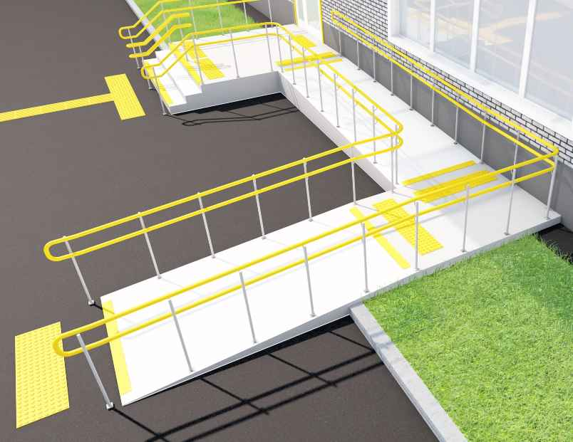
Тактильна попереджувальна плитка | Встановлюється перед сходами, пандусами, бордюрами, виходом на проїжджу частину, тощо.  Попереджувальна плитка з опуклими круглими шишками повинна розташовуватися безпосередньо перед бар'єром, паралельно йому, на ширині всього шляху руху.  Відстань від початку попереджувальної смуги до самої перешкоди становить від 0,2 до 0,8 метра.  Плитка повинна відповідати ширині перешкоди і бути не менше 0,3–0,6 м завширшки, згідно з ДБН В.2.2-40:2018. | 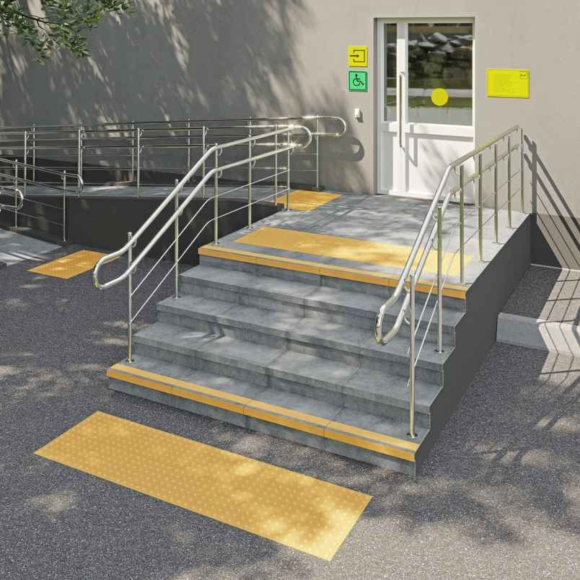
Контрастне маркування | Застосування яскравих, висококонтрастних елементів (наприклад, жовтих смуг, стрічок або кіл) на прозорих дверях чи біля них для привернення уваги людей з вадами зору та запобігання зіткнень. Маркування розташовується зазвичай на висоті від 1,2 до 1,5 метра | 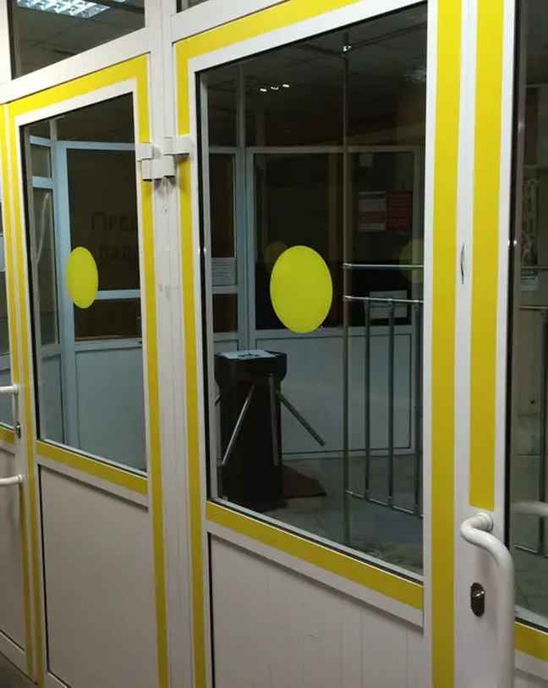
Міжнародний символ доступності | Безпечні шляхи руху, які можуть використовувати люди на візках або з іншими обмеженнями мають бути позначені міжнародним символом доступності | 
Міжнародний символ доступності |  | 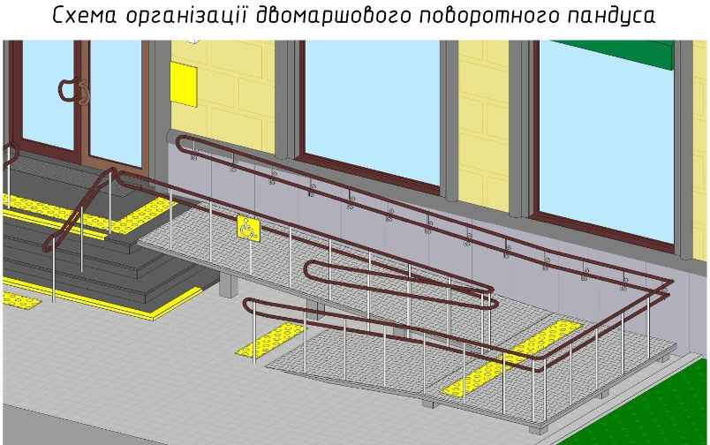
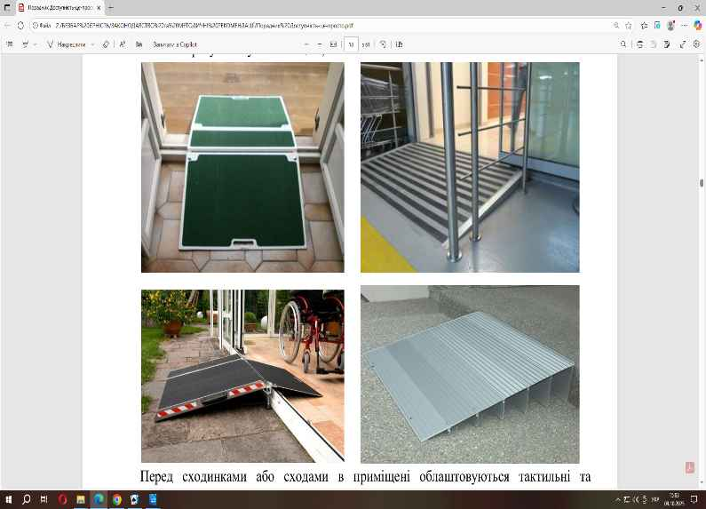  Пороги | За необхідності влаштування порогів висота кожного елемента порога не повинна перевищувати 0,015 м. При цьому слід виконувати скоси/пандус не більше ніж 0,3 м у довжину і максимальним похилом 8 % (1:12). Усі пороги повинні бути контрастно виділені | 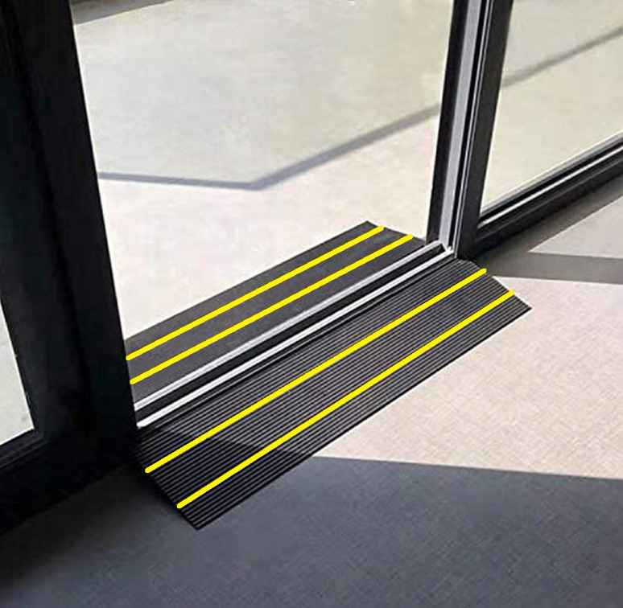
Підйомник | В разі неможливості влаштування пандуса, або для дублювання сходів, де ухил перевищує 5% дозволено використання підйомних пристроїв | 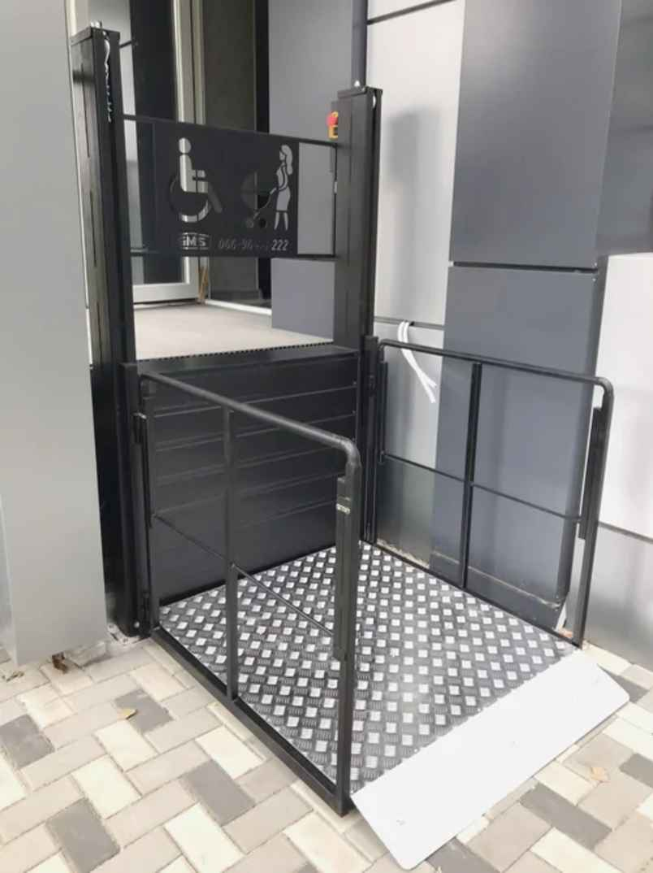

Приклад оздоблення вхідної групи
